

**Propuesta Técnica**

**SUMINISTRO DE INTERNET DEDICADO DE 20MB EN LAS SALAS DE LIMA**



**Preparado para:**

**CIRSA**

Versión 1.0

lunes, 6 de diciembre de 2021

Índice

1. Presentación de la empresa 3

1.1 ¿Quiénes somos? 3

4

1.2 Misión, Visión y Valores 4

1.3 Reconocimientos y Certificaciones 5

2. Nuestra propuesta de solución 7

2.1 Resumen. 7

2.2 Situación Actual del Cliente. 7

2.3 Servicios Ofertados. 7

2.4 Topología. 9

3. Acuerdos de Nivel de Servicio 12

4. SERVICIO DE POSTVENTA 13

4.1 CENTROS PROPIOS PARA EL SOPORTE 13

4.2 CENTRO DE ATENCIÓN TÉCNICA (TAC) 15

4.3 LISTA DE ESCALAMIENTO PARA INCIDENCIAS 15

5. ANEXOS 16

# Presentación de la empresa

## ¿Quiénes somos?

Somos el Operador de Telecomunicaciones 100% peruana con más de 20 años en el mercado ofreciendo un amplio portafolio de servicios exclusivos para el sector corporativo. Durante este tiempo hemos crecido exponencialmente, convirtiéndonos en un agente representativo del mercado. Con orgullo podemos decir que más del 95% de nuestros clientes renueva su contrato.

Nuestra prioridad es su empresa, por ello, a través de nuestra propia Red Metropolitana de Alta Velocidad brindamos servicios de Internet para Empresas, Servicios Gestionados, Comunicaciones Unificadas, Servicios en la Nube, Interconexión de Sedes, Centro de Datos entre otros; siempre a la vanguardia del día a día, capacitamos constantemente a nuestro personal técnico y comercial, así mismo contamos con un área de soporte 24x7, el cual se encuentra a su disposición los 365 días al año a cargo de más de cuarenta ingenieros certificados en administración de redes y vasta experiencia en seguridad informática, área cuyo crecimiento nos dedicamos apoyar activamente en el país desde el 2016.

Gracias al talento especializado y al compromiso de nuestro personal nos es posible brindar un servicio eficiente, confiable, de alta calidad y acorde a estándares mundiales.

Nuestra Filosofía Corporativa está basada en los principios de:

* **Innovación:** Desarrollamos soluciones tecnológicas que permiten ofrecer servicios que integran las nuevas tendencias del mercado.
* **Confiabilidad:** Garantizamos la provisión de nuestros servicios con los más altos estándares internacionales de disponibilidad.
* **Eficiencia:** Optimizamos el uso de nuestros recursos para mantener permanentemente una estructura de costos competitiva.
* **Mejora continua:** Capacitamos continuamente a nuestro personal y perfeccionamos nuestros procesos para cumplir con las demandas de un mercado en incesante evolución.

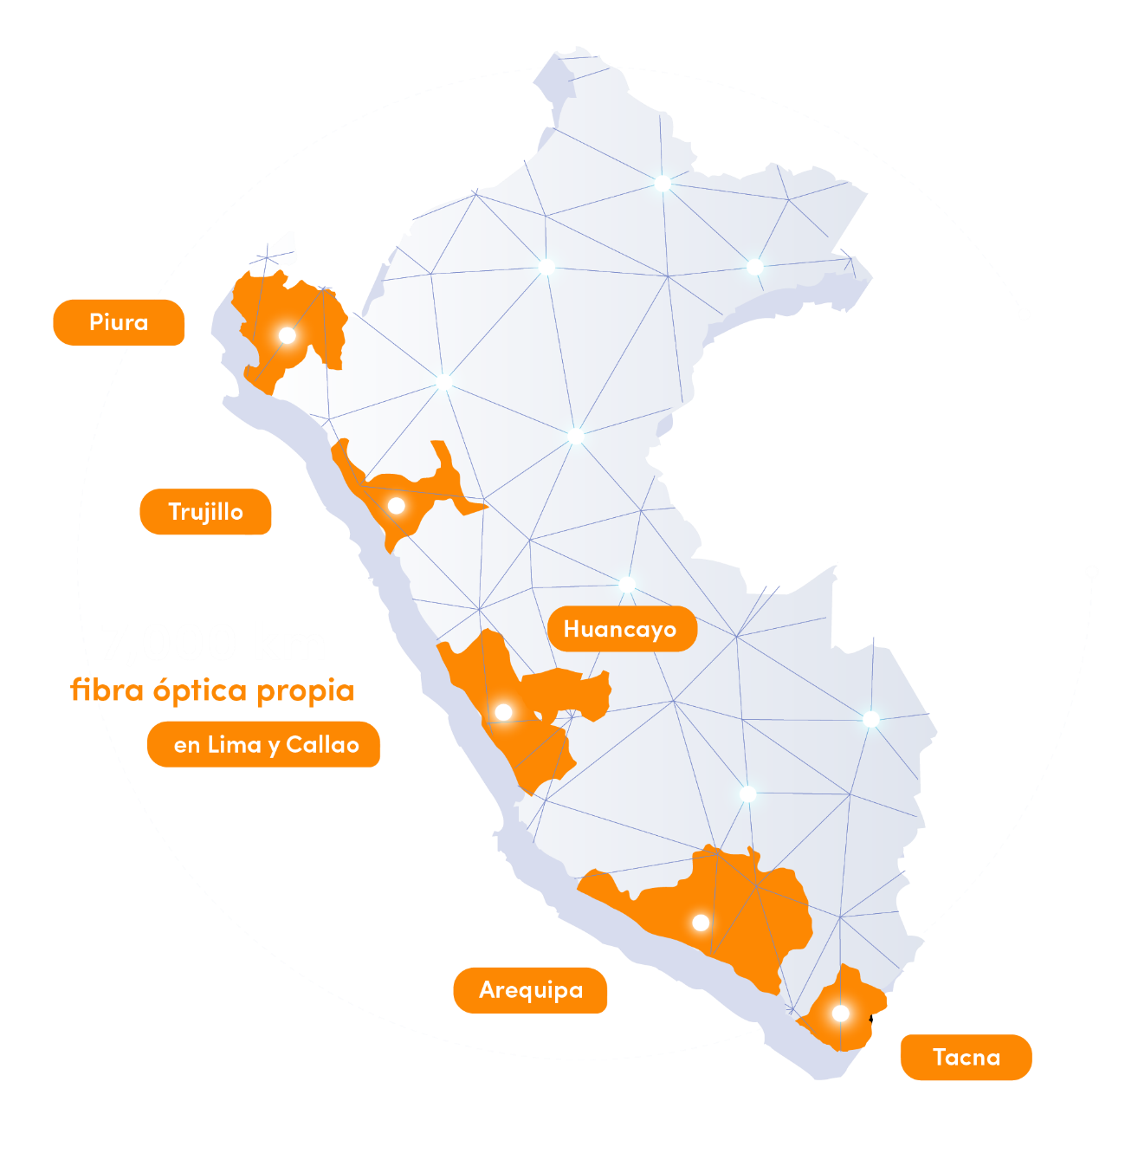

## Misión, Visión y Valores

**MISIÓN:**

Proveer servicios de telecomunicaciones de alta tecnología y de calidad acordes con las necesidades del mercado, adelantándonos a ellas en base a la pasión y el talento de nuestros colaboradores, y contribuyendo con el desarrollo sostenido de nuestro país.

**VISIÓN:**

Ser el mejor aliado estratégico en telecomunicaciones e Internet del sector corporativo peruano.

**VALORES**:

*Honestidad:* Integridad, transparencia y respeto en nuestro accionar, guiado por sólidos principios correspondientes con la confianza depositada por la organización y por nuestros clientes.

*Compromiso:* Firmeza y convicción con las que desarrollamos nuestra labor diaria, para lograr nuestros objetivos y metas.

*Pasión:* Energía y entusiasmo que nacen de disfrutar lo que hacemos, y que nos impulsan a desarrollar nuestro potencial al máximo.

*Actitud de servicio:* Haciendo propios los intereses y las necesidades de nuestros clientes, satisfaciéndolas con amabilidad, disponibilidad, eficiencia y proactividad.

*Profesionalismo:* Es potenciar nuestras capacidades continuamente y aplicar los conocimientos especializados adquiridos con el fin de alcanzar los objetivos de nuestra organización.

## Reconocimientos y Certificaciones







|  |  |
| --- | --- |
| **Somos miembros directos del NAP Perú**  Es una institución privada que agrupa a los principales operadores de telecomunicaciones y proveedores de acceso Internet del Perú. Su objetivo principal es desarrollar y mantener una red nacional de calidad, de gran ancho de banda y alta disponibilidad, al tiempo que contribuye al desarrollo de las tecnologías de la información y comunicación en nuestro país y a su mejor aprovechamiento por todos. | Presentaciones / Slides |

|  |  |
| --- | --- |
|  | Optical Networks cuenta con el máximo nivel de partner con FORTINET. El nivel EXPERT PARTNER se les entrega a aquellos quienes han demostrado no solo tener grandes ventas de soluciones de toda la gama de FORTINET, sino también tener la experiencia y especialistas certificados en todos los niveles capaces de administrar implementaciones complejas. |

# Nuestra propuesta de solución

## Resumen.

Optical Networks presenta una propuesta agregando valor en el diseño de la solución con el objetivo de asegurar la disponibilidad de los servicios de comunicaciones de CIRSA. Los servicios ofertados son los siguientes: Servicio de Internet Dedicado.

## Situación Actual del Cliente.

CIRSA solicita el suministro de Internet Dedicado de 20Mbps en las salas de Lima.

## Servicios Ofertados.

**2.3.1 Servicio de Internet.**

Optical Networks propone un servicio de Internet de alta calidad, velocidad y disponibilidad garantizando el 100% de la capacidad contratada. Se brindará el servicio en las sedes de Lima con anchos de banda y equipamiento de acuerdo a la Tabla 1. El servicio consta de las siguientes características y restricciones:

* Conexión a través de fibra óptica.
* Sistema de monitoreo de tráfico online vía web.
* Overbooking 1:1 Simétrico
* Anchos de banda nacional e internacional garantizados.
* Asignación de 4 IP Publicas /30. (1 IP publica útil para el cliente).
* Pool de ingenieros para soporte técnico 24×7x365.
* No incluye instalación de gabinete y se requiere energía estabilizada para garantizar durabilidad de los equipos.

**TABLA 1**

${tbl_servicios}

**(*) Sede adicional valor agregado.**

## Topología.

${img_topologia}

**2.4.1 Plan de Trabajo.**

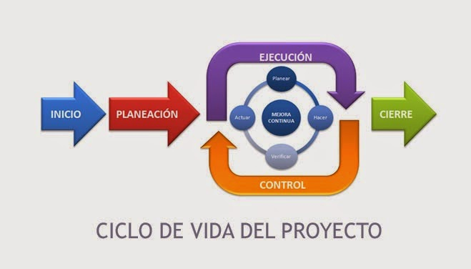**1. Inicio:**

Se identifica una idea, se redacta la propuesta específica del proyecto, los objetivos, el alcance, la calidad, se estima como se llevará a cabo y se hace una evaluación de los riesgos, además se hacen estimaciones de tiempos, costes teniendo en cuenta los recursos humanos materiales y financieros disponibles.

**2. Planificación:**

Se realiza la planificación de todas las actividades necesarias para llevar a cabo el proyecto, considerando las prioridades del proyecto, los recursos necesarios, los tiempos esperados para ejecutar cada una de las tareas y sus funcionalidades

• Entregables

• Responsabilidades de OPTICAL NETWORKS

• Responsabilidades del CLIENTE

**3. Ejecución:**

Se refiere a la implementación o puesta en marcha del proyecto, consiste en poner en práctica la planificación llevada a cabo previamente

• Entregables

• Responsabilidades de OPTICAL NETWORKS

• Responsabilidades del CLIENTE

**4. Control:**

El fin de las actividades de control es asegurar que los objetivos sean alcanzados en el tiempo y calidad planificada, realizando una buena supervisión y medición del rendimiento de los resultados, con el objetivo de que se puedan tomar acciones correctivas.

• Entregables

• Responsabilidades de OPTICAL NETWORKS

• Responsabilidades del CLIENTE

**5. Cierre:**

Es la culminación del proyecto, todo proyecto tiene una existencia temporal, y finaliza cuando se cumple con lo establecido

• Entregables

• Responsabilidades de OPTICAL NETWORKS

• Responsabilidades del CLIENTE

**CRONOGRAMA DE IMPLEMENTACIÓN REFERENCIAL (*)**

|  |  |  |
| --- | --- | --- |
| **Cronograma de Hitos** |  | **66 días** |
| **IMPLEMENTACION REFERENCIAL(*)** | |  |
| 1 Firma de contrato |  | 1 días |
| 2. Presentación - Plan de trabajo | | 2 días |
| 3.-Implementacion de Servicio - Lima | | 60 días |
| 5.-Presentacion de Informe Final | | 1 días |
| 6.-Fecha de posible Pruebas. |  | 2 días |

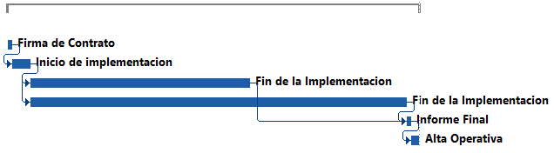

**(*) Cronograma es tentativo, podría variar según sea el caso de cada sede.**

# Acuerdos de Nivel de Servicio

1. **Disponibilidad**

La disponibilidad se define como el porcentaje del total de horas de un mes calendario en la cual el servicio se mantiene completamente operativo sin interrupciones. Esta se mide en un porcentaje, que representa el tiempo de operación correcta.

1. **Indisponibilidad**

El tiempo de indisponibilidad será contabilizado desde la hora en que EL CONTRATANTE reporte la incidencia al centro de Gestión de Incidencias de Optical (TAC) de acuerdo a lo indicado en el Capítulo Procedimientos Operativos.

1. **Promedio mensual de Disponibilidad del servicio**

Para calcular el promedio mensual de Disponibilidad de servicio se sumarán todos los minutos de indisponibilidad del servicio acumulados en un mes calendario, siempre que estas hayan sido debidamente reportadas por el CONTRATANTE de acuerdo a lo establecido en el anexo 1. Luego se calculará el porcentaje respecto del total de minutos del mes, es decir 60 minutos x 24 horas x días en el mes (30, 31 o 28 según sea el caso) y se restará el porcentaje de 100%. El resultado de este cálculo será el promedio Mensual de Disponibilidad de servicio.

$$DISPONIBILIDAD=1-\left(\frac{MINUTOS_INDISPONIBLES_MES}{TOTAL_MINUTOS_MES}\right)$$

1. **Disponibilidad del servicio:**

|  |  |  |
| --- | --- | --- |
| **Servicio** | **% Disponibilidad** | **Horario** |
| INTERNET | 99.5% | 24x7x365 |

1. **Gestión de incidencias y peticiones del servicio.**

|  |  |  |
| --- | --- | --- |
| **Tarea** | **Tiempo de Respuesta** | **Tiempo de Resolución** |
| Solicitudes | 8 horas | 24 horas |
| Incidencia Normal | 4 horas | 8 horas |
| Incidencia Crítica | 0.5 horas | 4 horas |

# SERVICIO DE POSTVENTA

El Ejecutivo de cuentas y servicios del área de post-venta es la persona responsable de hacer el seguimiento, de velar, fidelizar y dar un trato personalizado al cliente haciendo que su experiencia en Optical Networks sea la mejor con un servicio de calidad.

Cada jefe de cuentas tendrá vía correo electrónico una notificación sobre la asignación de un nuevo cliente en su cartera, teniendo un tiempo máximo de 48 horas después de recibida la notificación de asignación para comunicarse con el cliente solicitando una reunión de presentación y bienvenida al área de post-venta.

El jefe de cuentas visitará al cliente por primera vez entregándole el kit de bienvenida.

La gestión comercial del jefe de cuentas y servicios empieza luego de los seis (6) meses donde podrá ofrecer e informar al cliente acerca de promociones, campañas, lanzamiento de nuevos servicios, involucrarse en proyectos con el cliente, etc.

## CENTROS PROPIOS PARA EL SOPORTE

Para nosotros la satisfacción de los clientes es nuestra principal preocupación, por eso nuestra área de soporte atiende 24x7 y se encuentra en nuestras instalaciones para monitorear los servicios de nuestros clientes y atender sus solicitudes. Ingenieros profesionales certificados quienes se capacitan constantemente para darles los mejores niveles de atención, contando con una importante cantidad de certificaciones como:

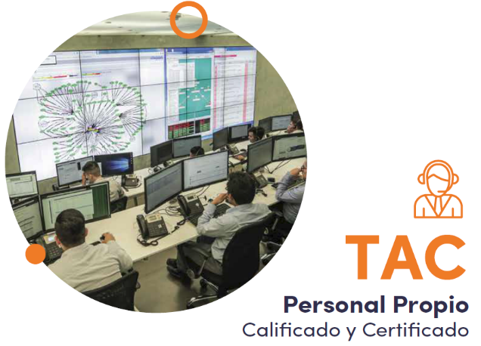

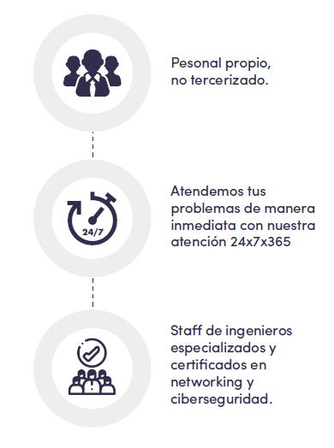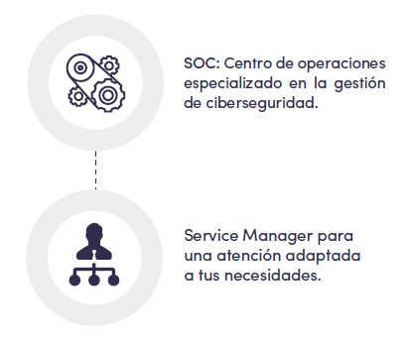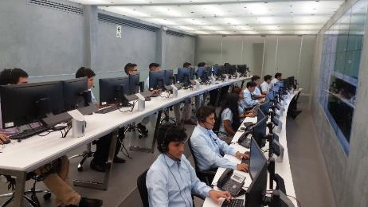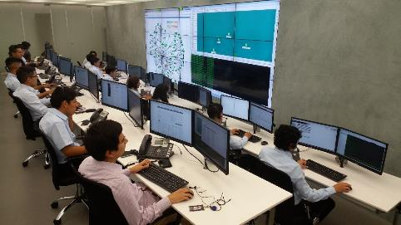

1. 40 CCNA
2. 7 CCNP
3. 6 CCNA SECURITY
4. 3 CCDA
5. 1 CCNA SP
6. 1 CCNP SP
7. 2 CCNP WIRELESS
8. 1 CCNA WIRELESS
9. 2 CCIE



1. 20 NSE4
2. 3 NSE7



1. 3 ITIL Foundation
2. 1 ITIL Intermedio – Service Operation

## CENTRO DE ATENCIÓN TÉCNICA (TAC)

Al recibir una solicitud del cliente, el operador del TAC (Centro de Asistencia Técnica) recopila de la información necesaria sobre la incidencia y genera un número de ticket en nuestro Service Desk para el respectivo seguimiento.

Nuestro personal del TAC recopila información necesaria sobre las solicitudes del cliente, generando un número de ticket para su respectivo seguimiento, seguidamente se realiza el diagnóstico para la resolución de la necesidad, comunicándosele al cliente el motivo de la incidencia, la solución y finalmente el cierre de ticket, previa confirmación del área usuaria.

Se documenta la información pertinente, y en caso de ser necesario, el operador TAC deriva el incidente a uno de nuestros ingenieros de Soporte para una revisión especializada o una solución presencial

## LISTA DE ESCALAMIENTO PARA INCIDENCIAS

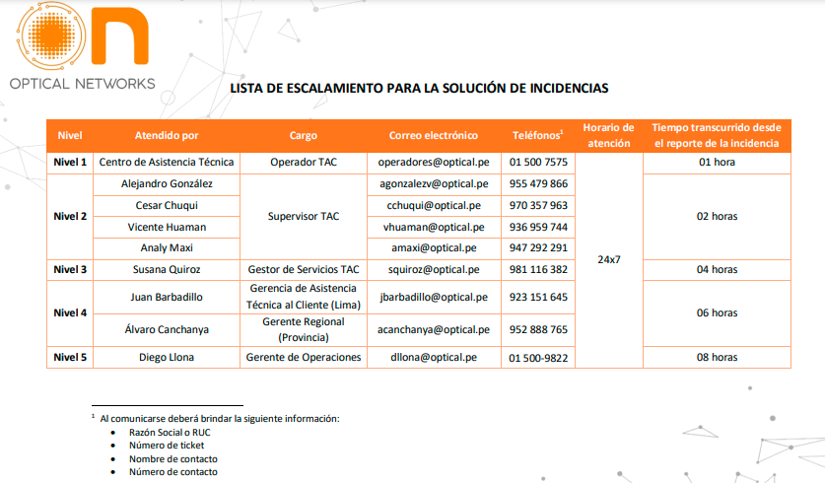

# ANEXOS

**MIKROTIK RB760**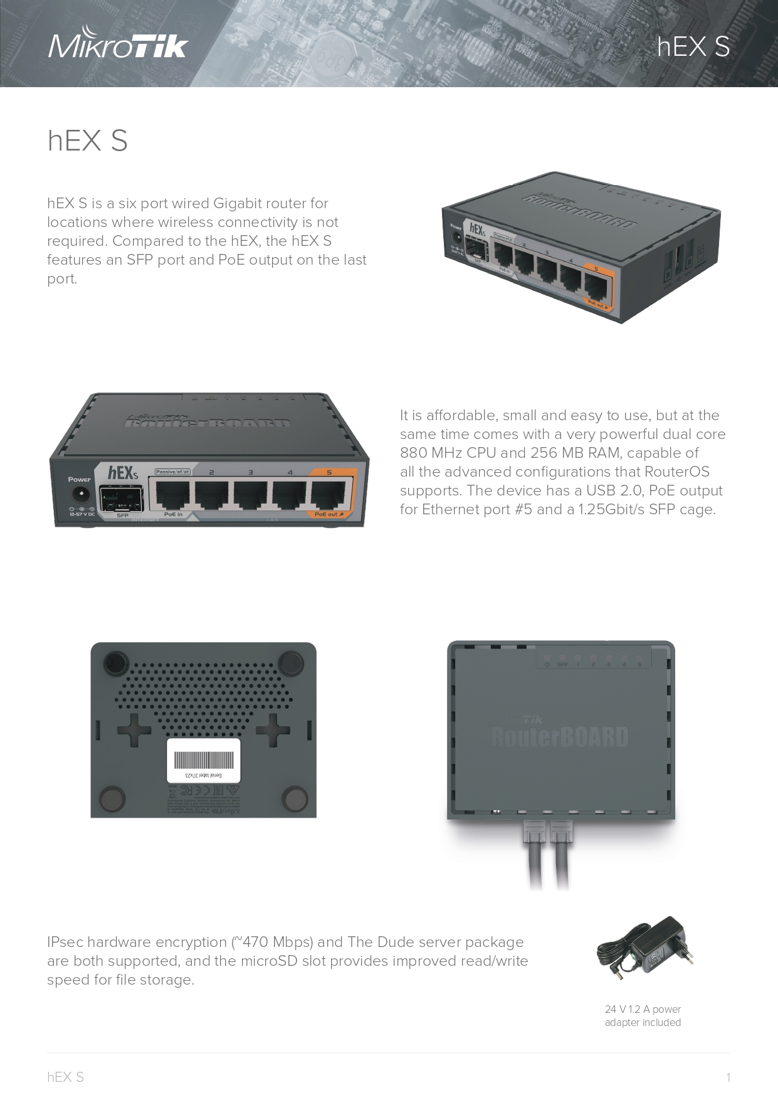

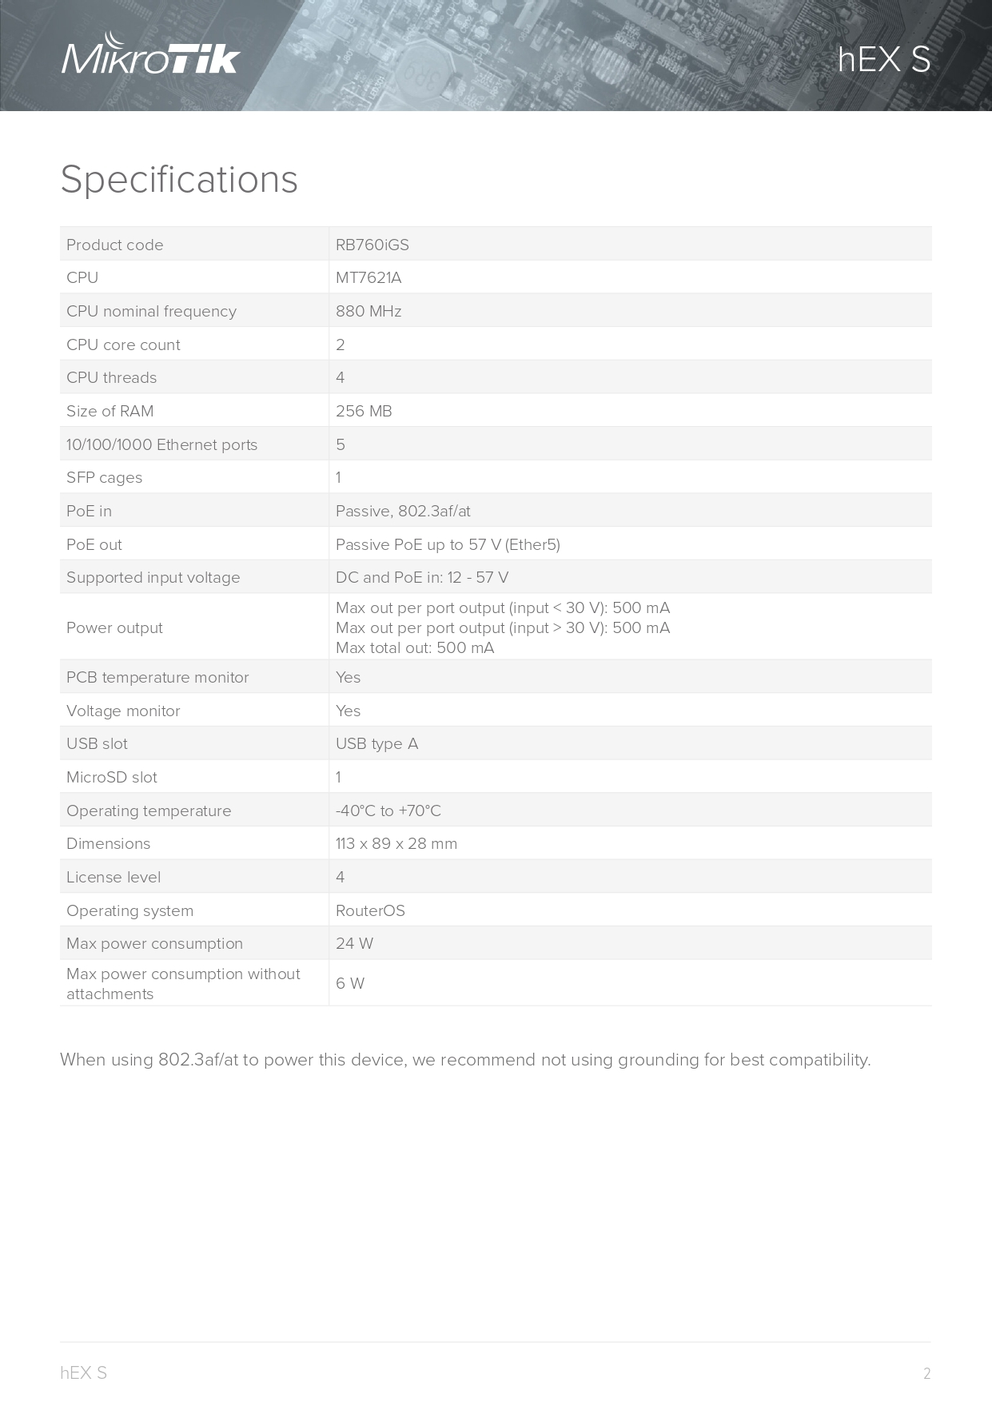

**MIKROTIK RB2011**

